**OBJETIVO:** Fortalecer las temáticas desarrolladas en clase a través de la realización de actividades complementarias y utilizar responsable y autónomamente las tecnologías de la información y la comunicación (TIC) para aprender, investigar y comunicarme con otros en el mundo.

**TALLER 4**

Abrir una nueva Hoja en Excel y elabora las siguientes tablas:

1. En la hoja 1, realiza la siguiente tabla, llenar la información y sacar los respectivos resultados:

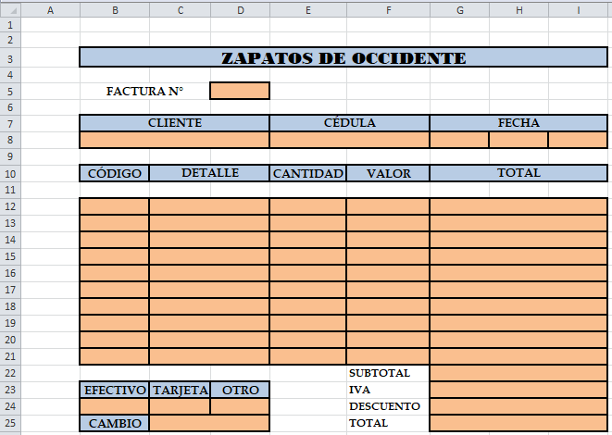

1. En la hoja 2, realiza la siguiente tabla e ingresa los datos de las columnas A, B, C y da los resultados de las operaciones propuestas. Cambia los tamaños de las columnas de acuerdo a la información ingresada en ellas.

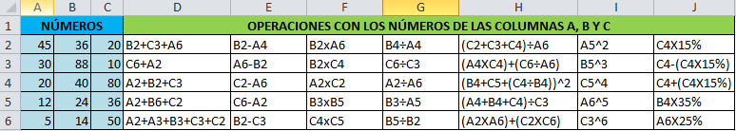

1. En la hoja 3, desarrolla los siguientes puntos. Aplica las fórmulas necesarias para ello.

Digita diferentes números en el rango **A1:B7** y realiza las siguientes operaciones:

1. En A8 suma todos los números de la columna A
2. En B8 suma todos los números de la columna B
3. En A9 suma todos los números que conforman el rango **A1:B7**
4. En la columna C, realice la siguiente operación: a los números de la Columba B, vaya restando en cada fila el número de la columna A
5. En la columna D, divide A2 por B2
6. En la columna E, multiplica A1 por B2
7. En la columna F, encuentra el 50%, del número que hay en A9
8. En la columna G, encuentra el Máximo de todos los números
9. En la columna H, encuentra el Mínimo de todos los números.